1. Какая порода собак изображена на картинке?
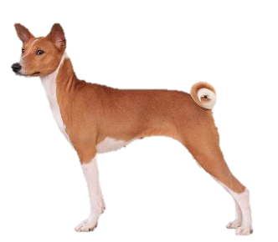
1) Грейхаунд 3) Кане-корсо
2) Бассенджи 4) Корниш рекс
2. Какая порода собак изображена на картинке?
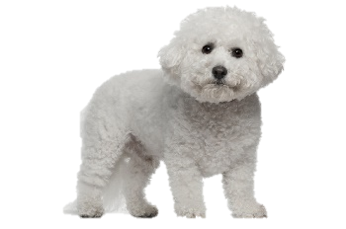
1) Мальтийская болонка 3) Померанский шпиц
2) Вест-Хайленд-Уайт терьер 4) Бишон-фризе
3. Чем занимается грумер?
1) стрижёт шерсть и когти собакам 2) выводит новые породы собак
3) следит за состоянием зубов 4) дрессирует собак
4. Какая порода собак изображена на картинке?
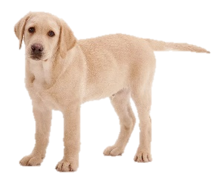
1)Чесапик бей 3) Канекай
2)Лабрадор 4) Чинук
5. Какая порода собак изображена на картинке?
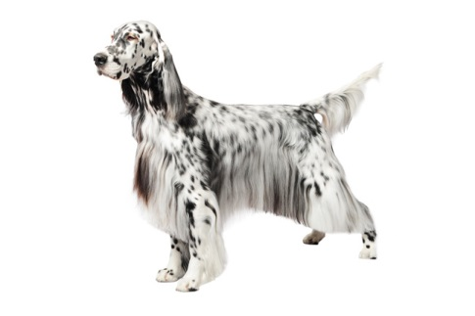
1) Английский сеттер 3) Датский дог
2) Далматинец 4) Австралийская овчарка
6. Чем занимается хэндлер?
1) Выгуливает собак 2) Выводит собаку на ринг на породной выставке
3) Обрезает когти 4) Судья на породной выставке

